电 气 工 程 学 院 制
电气工程学院 电子技术 实验室： DS1218 实验时间： 2025年 12月 26 日 第 16 周 6~9 节
学生姓名 | 史润 | 专业班级 | 电气工程及其自动化05 | 学 号 |  | 20241220
课 程  名 称 | 数字电子技术实验 | 实验项目  名 称 | FPGA 电子秒表的设计 | 实验项目类型
 |  |  |  | 验证 | 演示 |  | 综合 | 设计 | 其他
指 导  教 师 | 林婷 | 成 绩 |  | √ |  |  |  | √
一、实验目的
1、进一步学习由 FPGA 构成的时序逻辑电路设计方法；
2、学习利用 Verilog 语言实现时钟分频模块、按键消抖模块、计数控制模块和译码显示模块等；
3、学习电子秒表的工作原理和基于 FPGA 的小型电路系统设计方法。
二、实验原理（及其相关定义）
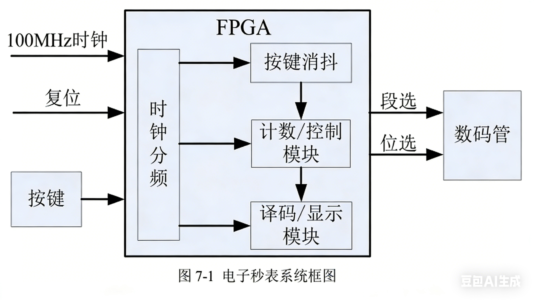
电子秒表是生产生活中常用的一种计时设备，它具有操作简单、计时精度和准确性高、以及使用寿命长等特点，其广泛应用于科学研究、体育运动及国防等领域。电子秒表的基本工作原理是在特定频率的连续时钟脉冲触发下，计数器按一定时间制式循环计数，并译码显示出时间数值。
本实验基于 FPGA 完成电子秒表的设计，其基本构成模块包括时钟分频模块、按键消抖模块、计数控制模块和译码显示模块，该系统框图如图所示：

1、时钟分频模块
系统板载时钟是 100MHz，但各模块的工作时钟不同，因此需要对系统时钟进行分频
或倍频，时钟分频或倍频可以采用计数器方式或时钟 IP 核来完成。
按键消抖模块中，由于按键按下后需经过 5-20ms 才能达到稳定状态，因此该模块的时钟频率设定为 50Hz 比较合适。计数控制模块中，可以根据不同的时间精度确定工作时钟，如果时间精度设置为 10ms，则该模块的时钟频率可设定为 100Hz。译码显示模块中，数码管采用动态显示方式，每位数码管的点亮时间为 1-2ms, 因此该模块的时钟频率设定为 1000Hz 比较合适。
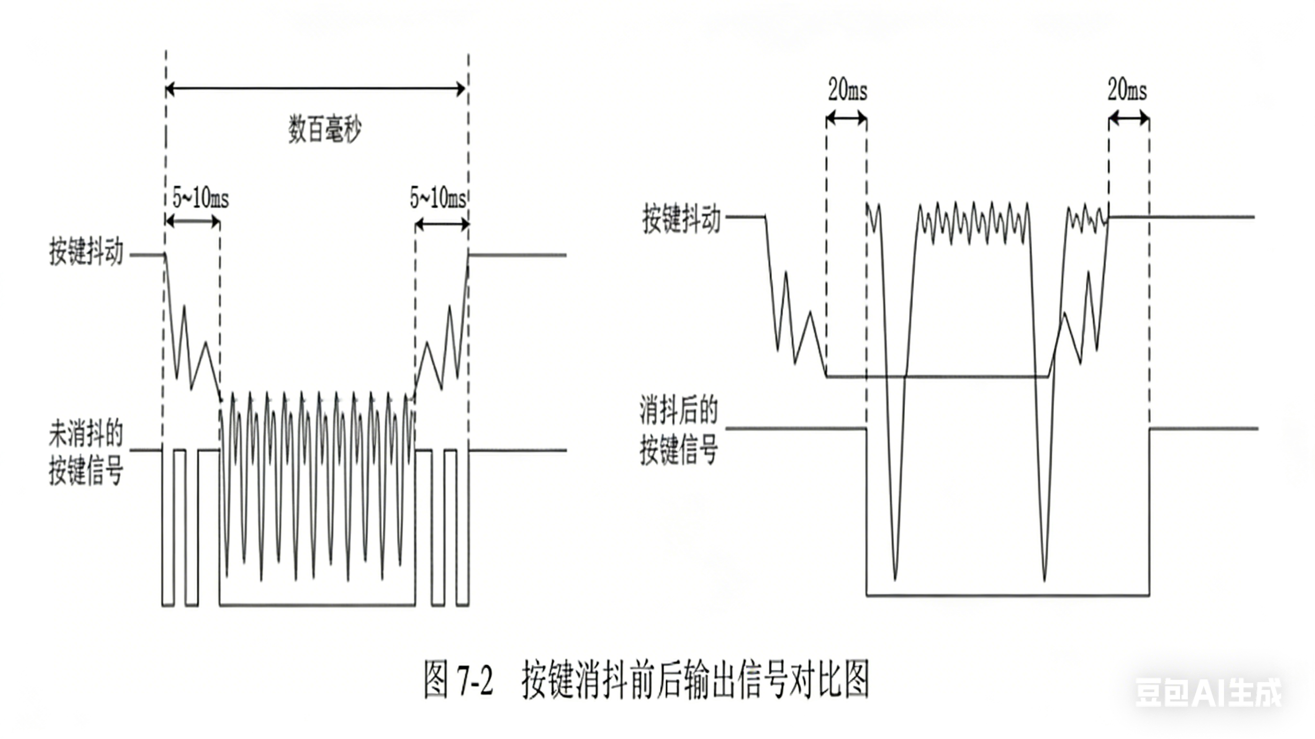
2、按键消抖模块
实验板上所用按键开关为机械弹性开关，当机械触点闭合、断开时，由于机械触点的弹性作用，一个按键开关在闭合时不会马上稳定地接通，在断开时也不会一下子断开,需要 5-20ms 才能达到稳定。因而，在闭合和断开的瞬间均伴随有一连串的抖动，为了不产生这种抖动现象所做的措施就是按键消抖。

3、计数控制模块
计数控制模块主要完成计数、进制转换和通过按键实现电子秒表的启动、停止、清零等控制功能。计数器在时钟信号的驱动下，百分之一秒寄存器以 10ms为单位进行计数。当百分之一秒寄存器计时达到 10 时，十分之一秒寄存器加一。当十分之一秒寄存器计时达到10时，秒寄存器加一。当秒寄存器计时达到60时，分寄存器加一。当分寄存器计时达到 60 时，清零。
4、译码显示模块
数码管驱动方式分成静态驱动和动态扫描驱动，静态驱动虽然操作方便，但占用的 I/O 口较多。当需要用到多位数码管时，为了减少数码管占用的 I/O 口，可将其段选（数码管的 a、b、c 等引脚）连接在一起，而位选（数码管的公共端）独立控制，采用动态扫描进行驱动。
数码管动态扫描驱动是通过快速轮流选通各数码管的位选端，使其分时显示。每位数码管点亮时间为1-2ms，利用人眼视觉暂留和LED余辉效应，形成连续稳定的显示效果。数码管数量过多，数码管在轮流显示过程中熄灭的时间超过 20ms，则会出现闪烁现象。
三、使用仪器、材料数量及其用途
1、电脑 1 台——用于编程，实现功能及仿真，烧录代码
2、FPGA 实验板 1 套——用于验证综合程序，完成及验证代码

四、实验步骤（含简略步骤、电路图）：
1、基本实验要求
（1）设计一个电子秒表，该秒表能在0秒～59分59秒99厘秒范围进行计时。采用6个数码管从左至右依次显示“十分位、分位、十秒位、秒位、分秒位、厘秒位”；
（2）数码管显示格式为“00.00.00”，即用小数点将分、秒、厘秒隔开；
（3）计时精度达到 10ms；
（4）设计复位开关，复位开关可以在任何情况下使用，使用以后计时器清零，并做好下一次计时的准备。
（5）设计启动（继续）/停止开关，采用一个按键来切换秒表的启动（继续）和停止状态。
（6）设计一分钟倒计时功能，采用一个按键控制倒计时的启动，当按键被按下，可立即进入倒计时功能，开始一分钟倒计时。倒计时时间到，计时停止，同时可亮起一个 LED 提示。复用复位按键，可跳出倒计时功能，重新回到秒表
状态，倒计时提示 LED 熄灭。
*2、扩展实验内容
（1）预置数定时功能：可预置时长做倒计时。可用 1 个按键进入数值设置功能，并可循环切换可调数位；另外 2 个按键可分别调整可调数位加 1、减 1 计数设定定时数值。设定好时间后，按下开始按键，可开始倒计时。
（2）超时计时功能参考：当秒表倒计时到 0 结束后，可继续顺计数。计时完成后，按停止键，即得到超出部分时间计时。
（3）记录计时值及回看功能：设计最多可记录 8 个时刻，并可调出查看计时结果。可由 1 个按键控制连续计时记录，每按下一次记录一个当前时刻，直到按下 8 次秒表停止计数。当记录小于 8 个时刻时，需要用停止按键控制最后一个计时停止。另外，可由 1 个按键顺序调出计时结果查看。

五、实验过程原始记录(数据、图表、仿真、计算等)

六、实验结果及分析（包括图表、计算、结论与仿真结论）
- 实验结果及分析
①本实验成功实现了1h的电子秒表，具备复位、计时、一分钟倒计时等功能，计时精度达到10ms，数码管显示清晰
稳定。
②实验过程中通过模块化设计解决了按键抖动、显示闪烁等问题。FPGA实现相比单片机更为复杂，但在并行处理和
实时响应方面优势明显。
③本实验可进一步扩展为24小时制时钟，结合蜂鸣器实现闹钟功能，提升实用性和应用价值。
- 思考题
（1）按键消抖模块中，如何同时对几个按键进行消抖？如何用一个时钟的高电平来表示按键按下的状态？
i.可采用模块例化方式。首先设计一个按键消抖模块，该模块包含时钟、复位信号输入，以及原始按键信号输入和消抖后信号输出。对于多个按键，只需多次例化该模块，将每个按键分别连接到对应的消抖模块实例，即可实现多个按键的并行消抖处理。
ii. 可以将消抖后的多个按键状态编码为二进制数值，通过调整时钟信号的高电平持续时间来反映该数值。例如，若系统时钟频率为16Hz，4个按键状态按权重编码为4位二进制数S₃S₂S₁S₀（按下为1，未按为0），则在一个时钟周期内，高电平的持续时间可按编码值比例设定：若编码为0110b（即6），则高电平占该周期的6/16，其余时间为低电平。通过这种方式，即可在单个时钟周期内用高电平的比例传递多按键状态。
（2）数码管驱动模块中，如何驱动六位数码管？如何控制各位数码管小数点的亮灭？
i.采用动态扫描方式实现。依次点亮每一位数码管并保持短暂时间（如1ms），然后快速切换到下一位，循环进行，一个数码管在1s内亮166次。由于人眼的视觉暂留效应，数码管看起来一直发光。具体实现时，通过位选信号选择当前要点亮的数码管，再通过段选信号控制该数码管显示的数字或字符。
ii. 在七段数码管（A-G段）的基础上，单独增加一个控制信号（通常为DP段）来控制小数点的亮灭。在动态扫描过程中，根据当前位是否需要显示小数点，将DP段设置为高电平（亮）或低电平（灭）。例如，若需要第二位数码管（十秒位）显示小数点，则在扫描到该位时，将对应的DP控制信号置为有效电平。
（3）如何通过例化 RAM IP 核来实现数据存储功能？
在FPGA开发中，可通过以下步骤例化RAM IP核实现数据存储：
i. 调用IP核生成工具，选择所需的RAM类型（如单端口RAM、双端口RAM）。
ii. 配置存储参数：设置数据宽度（如8位、16位）、存储深度（如256×8）、读写时序等。
iii. 生成IP核文件，在顶层模块中例化该RAM模块，连接其读写接口：地址输入、数据输入、写使能、读使能、数据输出
iiii. 通过读写控制逻辑在需要存储或读取数据时，对RAM进行相应操作，实现计时数据的记录与回看功能。

指导教师签名：
2025年 12 月 26 日
时钟分频
module clk_div(
input clk_100m,
input rst_n,
output reg clk_50hz,
output reg clk_100hz,
output reg clk_1khz
);
reg [19:0] cnt_50hz;
always @(posedge clk_100m or negedge rst_n) begin
if(!rst_n) begin
cnt_50hz <= 20'd0;
clk_50hz <= 1'b0;
end else if(cnt_50hz == 20'd999_999) begin
cnt_50hz <= 20'd0;
clk_50hz <= ~clk_50hz;
end else begin
cnt_50hz <= cnt_50hz + 1'b1;
end
end

reg [18:0] cnt_100hz;
always @(posedge clk_100m or negedge rst_n) begin
if(!rst_n) begin
cnt_100hz <= 19'd0;
clk_100hz <= 1'b0;
end else if(cnt_100hz == 19'd499_999) begin
cnt_100hz <= 19'd0;
clk_100hz <= ~clk_100hz;
end else begin
cnt_100hz <= cnt_100hz + 1'b1;
end
end
reg [16:0] cnt_1khz;
always @(posedge clk_100m or negedge rst_n) begin
if(!rst_n) begin
cnt_1khz <= 17'd0;
clk_1khz <= 1'b0;
end else if(cnt_1khz == 17'd49_999) begin
cnt_1khz <= 17'd0;
clk_1khz <= ~clk_1khz;
end else begin
cnt_1khz <= cnt_1khz + 1'b1;
end
end
endmodule

按键消抖
module key_debounce(  input clk_50hz,  input rst_n,  input btn_in,  output btn_out  );  reg btn0;  reg btn1;  reg btn2;  assign btn_out = btn0 & btn1 & btn2;  always @(posedge clk_50hz or negedge rst_n)  begin  if(!rst_n) | begin  btn0 <= 1'b0;  btn1 <= 1'b0;  btn2 <= 1'b0;  end  else  begin  btn0 <= btn_in;  btn1 <= btn0;  btn2 <= btn1;  end  end  endmodule
计数控制
module count_ctrl(
input clk_100hz,
input rst_n,
input key_start,
input key_countd,
output [23:0] disp_time,
output reg led_alarm
);
reg [3:0] msec_l, msec_h, sec_l, sec_h, min_l, min_h;
reg cnt_en;
reg countd_en;
reg [15:0] countd_val;
reg key_start_r;
reg key_countd_r;

always @(posedge clk_100hz or negedge rst_n) begin
if(!rst_n) begin
key_start_r <= 1'b0;
key_countd_r <= 1'b0;
end else begin
key_start_r <= key_start;
key_countd_r <= key_countd;
end
end
wire key_start_pulse = key_start & ~key_start_r;
wire key_countd_pulse = key_countd & ~key_countd_r;

always @(posedge clk_100hz or negedge rst_n) begin
if(!rst_n) begin
cnt_en <= 1'b0;
end else if(key_start_pulse) begin
cnt_en <= ~cnt_en;
end
end

always @(posedge clk_100hz or negedge rst_n) begin
if(!rst_n) begin
countd_en <= 1'b0;
countd_val <= 16'd6000;
led_alarm <= 1'b0;
end else if(key_countd_pulse) begin
countd_en <= 1'b1;
countd_val <= 16'd6000;
led_alarm <= 1'b0;
end else if(countd_en && (countd_val == 16'd0)) begin
led_alarm <= 1'b1;
countd_en <= 1'b0;
end
end

always @(posedge clk_100hz or negedge rst_n) begin
if(!rst_n) begin
msec_l <= 4'd0; msec_h <= 4'd0;
sec_l <= 4'd0; sec_h <= 4'd0;
min_l <= 4'd0; min_h <= 4'd0;
end else if(countd_en) begin
if(countd_val > 16'd0) begin
countd_val <= countd_val - 1'b1;
min_h <= ((countd_val - 1) / 6000) / 10;
min_l <= ((countd_val - 1) / 6000) % 10;
sec_h <= (((countd_val - 1) % 6000) / 100) / 10;
sec_l <= (((countd_val - 1) % 6000) / 100) % 10;
msec_h <= (((countd_val - 1) % 100) / 10);
msec_l <= ((countd_val - 1) % 10);
end
end else if(cnt_en) begin
msec_l <= msec_l + 1'b1;
if(msec_l == 4'd9) begin
msec_l <= 4'd0;
msec_h <= msec_h + 1'b1;
if(msec_h == 4'd9) begin
msec_h <= 4'd0;
sec_l <= sec_l + 1'b1;
if(sec_l == 4'd9) begin
sec_l <= 4'd0;
sec_h <= sec_h + 1'b1;
if(sec_h == 4'd5) begin
sec_h <= 4'd0;
min_l <= min_l + 1'b1;
if(min_l == 4'd9) begin
min_l <= 4'd0;
min_h <= min_h + 1'b1;
if(min_h == 4'd5) begin
min_h <= 4'd0;
end
end
end
end
end
end
end
end
assign disp_time = {min_h, min_l, sec_h, sec_l, msec_h, msec_l};
endmodule

译码显示
module smg(
input clk_1khz,
input rst_n,
input [23:0] dispdata,
output reg [7:0] seg1,
output reg [7:0] seg2,
output reg [5:0] an
);
reg [3:0] disp_dat;
reg [2:0] disp_bit;

always @(posedge clk_1khz or negedge rst_n)
begin
if(!rst_n)
begin
an <= 6'b111111;
disp_bit <= 3'd0;
disp_dat <= 4'd0;
end else begin
disp_bit <= (disp_bit == 3'd5) ? 3'd0 : disp_bit + 1'b1;
case(disp_bit)
3'd0: begin
disp_dat <= dispdata[23:20];
an <= 6'b111110;
end
3'd1: begin
disp_dat <= dispdata[19:16];
an <= 6'b111101;
end
3'd2: begin
disp_dat <= dispdata[15:12];
an <= 6'b111011;
end
3'd3: begin
disp_dat <= dispdata[11:8];
an <= 6'b110111;
end
3'd4: begin
disp_dat <= dispdata[7:4];
an <= 6'b101111;
end
3'd5: begin
disp_dat <= dispdata[3:0];
an <= 6'b011111;
end
default: begin
disp_dat <= 4'd0;
an <= 6'b111111;
end
endcase
end
end

always@(*) begin
seg1 = 8'b11111111;
seg2 = 8'b11111111;
case(an)
6'b111110, 6'b101111: begin
case(disp_dat)
4'h0: seg1 = 8'b11111100;
4'h1: seg1 = 8'b10110000;
4'h2: seg1 = 8'b11101101;
4'h3: seg1 = 8'b11111001;
4'h4: seg1 = 8'b10110011;
4'h5: seg1 = 8'b11011011;
4'h6: seg1 = 8'b11011111;
4'h7: seg1 = 8'b11110000;
4'h8: seg1 = 8'b11111111;
4'h9: seg1 = 8'b11111011;
default: seg1 = 8'b11111111;
endcase
end
6'b111101, 6'b111011: begin
case(disp_dat)
4'h0: seg2 = 8'b11111100;
4'h1: seg2 = 8'b10110000;
4'h2: seg2 = 8'b11101101;
4'h3: seg2 = 8'b11111001;
4'h4: seg2 = 8'b10110011;
4'h5: seg2 = 8'b11011011;
4'h6: seg2 = 8'b11011111;
4'h7: seg2 = 8'b11110000;
4'h8: seg2 = 8'b11111111;
4'h9: seg2 = 8'b11111011;
default: seg2 = 8'b11111111;
endcase
end
6'b110111, 6'b011111: begin
case(disp_dat)
4'h0: seg1 = 8'b11111101;
4'h1: seg1 = 8'b10110001;
4'h2: seg1 = 8'b11101101;
4'h3: seg1 = 8'b11111001;
4'h4: seg1 = 8'b10110011;
4'h5: seg1 = 8'b11011011;
4'h6: seg1 = 8'b11011111;
4'h7: seg1 = 8'b11110001;
4'h8: seg1 = 8'b11111111;
4'h9: seg1 = 8'b11111011;
default: seg1 = 8'b11111111;
endcase
end
default: begin
seg1 = 8'b11111111;
seg2 = 8'b11111111;
end
endcase
end
endmodule

顶层文件
module top_stopwatch(  input clk_100m,  input rst,  input key_start,  input key_countd,  output [7:0] seg1,  output [7:0] seg2,  output [5:0] an,  output led_alarm  );  wire clk_50hz;  wire clk_100hz;  wire clk_1khz;  wire [23:0] disp_time;  wire key_start_deb;  wire key_countd_deb;  wire rst_n = ~rst;  clk_div u_clk_div(  .clk_100m(clk_100m),  .rst_n(rst_n),  .clk_50hz(clk_50hz),  .clk_100hz(clk_100hz),  .clk_1khz(clk_1khz)  );  key_debounce u_key_start(  .clk_50hz(clk_50hz),  .rst_n(rst_n),  .btn_in(key_start),  .btn_out(key_start_deb)  ); | key_debounce u_key_countd(  .clk_50hz(clk_50hz),  .rst_n(rst_n),  .btn_in(key_countd),  .btn_out(key_countd_deb)  );  count_ctrl u_count_ctrl(  .clk_100hz(clk_100hz),  .rst_n(rst_n),  .key_start(key_start_deb),  .key_countd(key_countd_deb),  .disp_time(disp_time),  .led_alarm(led_alarm)  );  smg u_smg(  .clk_1khz(clk_1khz),  .rst_n(rst_n),  .dispdata(disp_time),  .seg1(seg1),  .seg2(seg2),  .an(an)  );  endmodule

仿真代码
module sim_stopwatch;
reg clk_100m;
reg rst;
reg key_start;
reg key_countd;
wire [7:0] seg1;
wire [7:0] seg2;
wire [5:0] an;
wire led_alarm;
wire clk_50hz;
wire clk_100hz;
wire clk_1khz;
wire key_start_deb;
wire key_countd_deb;
wire [23:0] disp_time;

top_stopwatch u_top_stopwatch(
.clk_100m(clk_100m),
.rst(rst),
.key_start(key_start),
.key_countd(key_countd),
.seg1(seg1),
.seg2(seg2),
.an(an),
.led_alarm(led_alarm)
);

assign clk_50hz = u_top_stopwatch.clk_50hz;
assign clk_100hz = u_top_stopwatch.clk_100hz;
assign clk_1khz = u_top_stopwatch.clk_1khz;
assign key_start_deb = u_top_stopwatch.key_start_deb;
assign key_countd_deb= u_top_stopwatch.key_countd_deb;
assign disp_time = u_top_stopwatch.disp_time;

initial begin
clk_100m = 1'b0;
forever #5 clk_100m = ~clk_100m;
end

initial begin
rst = 1'b1;
key_start = 1'b1;
key_countd = 1'b1;
#100 rst = 1'b0;
#100 rst = 1'b1;
#10000;
key_start = 1'b0;
#20 key_start = 1'b1;
#10 key_start = 1'b0;
#10 key_start = 1'b1;
#15 key_start = 1'b0;
#50000;
key_start = 1'b1;
#5000000;
key_start = 1'b0; #50000; key_start = 1'b1;
#10000000;
key_countd = 1'b0; #50000; key_countd = 1'b1;
#10000000;
#10000000;
$finish;
end
endmodule

引脚约束
set_property IOSTANDARD LVCMOS33 [get_ports {an[5]}]
set_property IOSTANDARD LVCMOS33 [get_ports {an[4]}]
set_property IOSTANDARD LVCMOS33 [get_ports {an[3]}]
set_property IOSTANDARD LVCMOS33 [get_ports {an[2]}]
set_property IOSTANDARD LVCMOS33 [get_ports {an[1]}]
set_property IOSTANDARD LVCMOS33 [get_ports {an[0]}]
set_property IOSTANDARD LVCMOS33 [get_ports {seg[7]}]
set_property IOSTANDARD LVCMOS33 [get_ports {seg[6]}]
set_property IOSTANDARD LVCMOS33 [get_ports {seg[5]}]
set_property IOSTANDARD LVCMOS33 [get_ports {seg[4]}]
set_property IOSTANDARD LVCMOS33 [get_ports {seg[3]}]
set_property IOSTANDARD LVCMOS33 [get_ports {seg[2]}]
set_property IOSTANDARD LVCMOS33 [get_ports {seg[1]}]
set_property IOSTANDARD LVCMOS33 [get_ports {seg[0]}]
set_property IOSTANDARD LVCMOS33 [get_ports key_countd]
set_property IOSTANDARD LVCMOS33 [get_ports clk_100m]
set_property IOSTANDARD LVCMOS33 [get_ports rst]
set_property IOSTANDARD LVCMOS33 [get_ports led_alarm]
set_property IOSTANDARD LVCMOS33 [get_ports key_start]
set_property IOSTANDARD LVCMOS33 [get_ports {seg1[7]}]
set_property IOSTANDARD LVCMOS33 [get_ports {seg1[6]}]
set_property IOSTANDARD LVCMOS33 [get_ports {seg1[5]}]
set_property IOSTANDARD LVCMOS33 [get_ports {seg1[4]}]
set_property IOSTANDARD LVCMOS33 [get_ports {seg1[3]}]
set_property IOSTANDARD LVCMOS33 [get_ports {seg1[2]}]
set_property IOSTANDARD LVCMOS33 [get_ports {seg1[1]}]
set_property IOSTANDARD LVCMOS33 [get_ports {seg1[0]}]
set_property IOSTANDARD LVCMOS33 [get_ports {seg2[7]}]
set_property IOSTANDARD LVCMOS33 [get_ports {seg2[6]}]
set_property IOSTANDARD LVCMOS33 [get_ports {seg2[5]}]
set_property IOSTANDARD LVCMOS33 [get_ports {seg2[4]}]
set_property IOSTANDARD LVCMOS33 [get_ports {seg2[3]}]
set_property IOSTANDARD LVCMOS33 [get_ports {seg2[2]}]
set_property IOSTANDARD LVCMOS33 [get_ports {seg2[1]}]
set_property IOSTANDARD LVCMOS33 [get_ports {seg2[0]}]

set_property PACKAGE_PIN P17 [get_ports clk_100m]
set_property PACKAGE_PIN P15 [get_ports rst]
set_property PACKAGE_PIN R11 [get_ports key_start]
set_property PACKAGE_PIN R17 [get_ports key_countd]
set_property PACKAGE_PIN K3 [get_ports led_alarm]
set_property PACKAGE_PIN B4 [get_ports {seg[0]}]
set_property PACKAGE_PIN A4 [get_ports {seg[1]}]
set_property PACKAGE_PIN A3 [get_ports {seg[2]}]
set_property PACKAGE_PIN B1 [get_ports {seg[3]}]
set_property PACKAGE_PIN A1 [get_ports {seg[4]}]
set_property PACKAGE_PIN B3 [get_ports {seg[5]}]
set_property PACKAGE_PIN B2 [get_ports {seg[6]}]
set_property PACKAGE_PIN D5 [get_ports {seg[7]}]
set_property PACKAGE_PIN G2 [get_ports {an[0]}]
set_property PACKAGE_PIN C2 [get_ports {an[1]}]
set_property PACKAGE_PIN C1 [get_ports {an[2]}]
set_property PACKAGE_PIN H1 [get_ports {an[3]}]
set_property PACKAGE_PIN G1 [get_ports {an[4]}]
set_property PACKAGE_PIN F1 [get_ports {an[5]}]
set_property PACKAGE_PIN B4 [get_ports {seg1[0]}]
set_property PACKAGE_PIN A4 [get_ports {seg1[1]}]
set_property PACKAGE_PIN A3 [get_ports {seg1[2]}]
set_property PACKAGE_PIN B1 [get_ports {seg1[3]}]
set_property PACKAGE_PIN A1 [get_ports {seg1[4]}]
set_property PACKAGE_PIN B3 [get_ports {seg1[5]}]
set_property PACKAGE_PIN B2 [get_ports {seg1[6]}]
set_property PACKAGE_PIN D5 [get_ports {seg1[7]}]
set_property PACKAGE_PIN D4 [get_ports {seg2[0]}]
set_property PACKAGE_PIN E3 [get_ports {seg2[1]}]
set_property PACKAGE_PIN D3 [get_ports {seg2[2]}]
set_property PACKAGE_PIN F4 [get_ports {seg2[3]}]
set_property PACKAGE_PIN F3 [get_ports {seg2[4]}]
set_property PACKAGE_PIN E2 [get_ports {seg2[5]}]
set_property PACKAGE_PIN D2 [get_ports {seg2[6]}]
set_property PACKAGE_PIN H2 [get_ports {seg2[7]}]

仿真图
